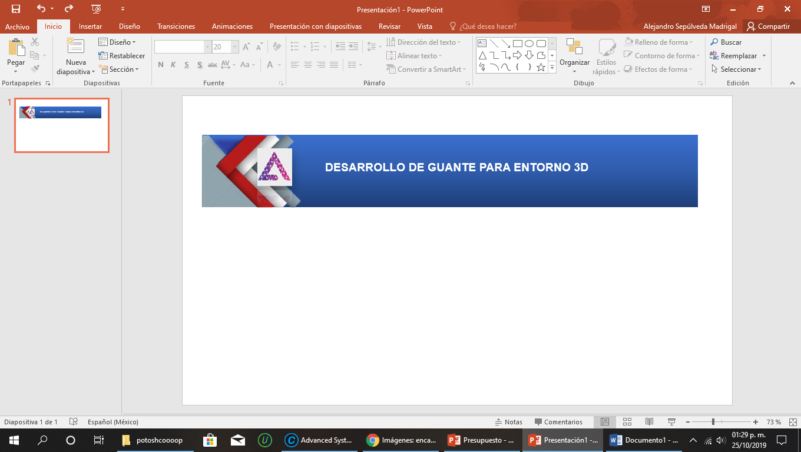

24 de octubre de 2019

**OBJETIVO GENERAL**

Desarrollar una herramienta ergonómica que agilice el trabajo para la manipulación de objetos modelados en Blender.

Demostrar un prototipo con la finalidad de la manipulación de objetos en 3D mediante un guante que permite se movimiento sin usar el MOUSE.

**ESPECIFICACIONES**

El dispositivo que desarrollaremos (guante) está dirigido a los programas de modelado en 3D ya que en la actualidad uno de estos programas cuentan con este tipo de hardware. Nuestro guante será una herramienta que ayude a tener una mejor manipulación y control sobre los objetos modelados en programas 3D.

Este guante será el primer prototipo hecho en México para dichos programas. Ya que en la actualidad solo existen en China y está dirigido a los videojuegos



* Dicho proyecto el usuario no usará el mouse haciendo más fácil su uso, solo será para los usuarios que realicen modelado en 3D.
* Lo podrán utilizar usuarios que sean diestros.
* El hardware será únicamente para Windows.
* El dispositivo está diseñado para personas con extremidades diferentes.



**INVERSION**

|  |  |
| --- | --- |
| Virtual Hand * | $145.49 DLS |
| Monto total | $145.49 DLS |

* No incluye IVA
* Todo cambio genera un retraso en la fecha de entrega
* 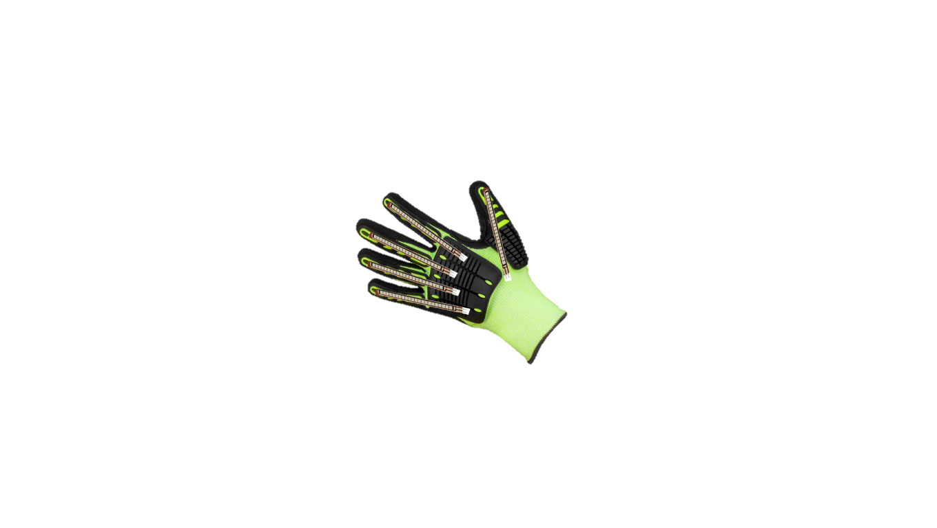No incluye el mantenimiento
* El guante pesara 178 kg
* El guante será de tela

